1. Кои настани доведуваат до креирање на процес ?
2. Кои се условите за запирање на процес?
3. Дополни : во ___________ нема концепт на Хиерархија , а во ________ има.

(на празните места стојат ОС)

4.Нацртај животен циклус на процес

5.Process Control Block e ______________________

6.Контекстот на процесот се состои од :

1)

2)

3)

7.Кога приватните СРU регистри се полнат со податоци и што се слушува со нив кога процесот преминува од “активен” во ”спремен или чека” ?

8.Кога настанува context switch?

9.Објасни што се случува при context switch

10.Објасни го fork()

11.Во што се разликува exec ()од fork()

12.Што прави exit() ?

13.Што од следното е карактеристично за процес а што за тред ?

Program counter

Stack pointer

Data registers

Kod

Podatoci

Stek

14.Што овозможува маралелизам во ИСТ АДРЕСЕН ПРОСТОР ? think! :D

15.Напиши го стекот на извршување

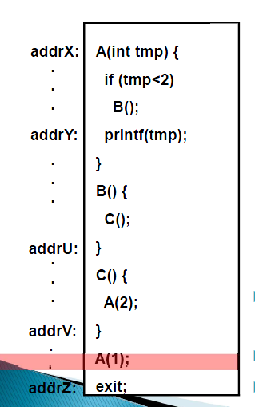

16.Кој системски повик е направен ?

.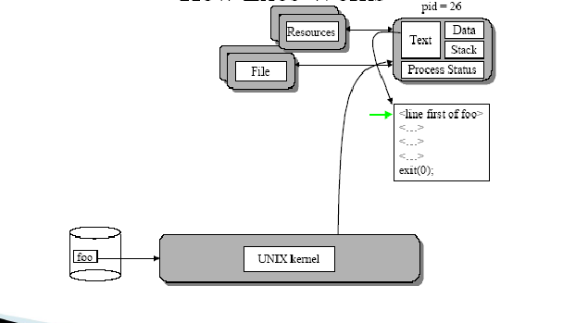

17.Што од ова е точно а што не ( Т / Н одговори ) ?

* Поедноставно (побрзо) се создаваат и уништуваат отколку процесите
* Менувањето нишки не е побрзо од менување процеси
* Нишките комуницираат меѓу себе без потреба од јадро
* Забрзување на апликациите – во ситуации кога има многу процесорска активност, а истовремено и значителни влезно-излезни процеси
* Псевдо паралелност – кај системи со повеќе CPU